Муниципальный этап
интеллектуальной предметной олимпиады
среди учащихся выпускных классов начальной школы – 2016.
ОКРУЖАЮЩИЙ МИР
Код ________________________ Всего баллов ___________________
- Прочитай текст и выполни задания.
У Ани и её младшего брата Димы очень дружная семь Аня увлекается фигурным катанием, а Дима – футболом. Все члены семьи – граждане Российской Федерации. Вместе с родителями ребята живут в столице России, где учатся в одной школе. По выходным вся семья любит ездить на дачу, где вместе ухаживают за садом.
- Как называется город, в котором живет Анина семья? Обведи букву ответа.
А) Пермь
Б) Москва
В) Санкт - Петербург
- Выбери верное утверждение о семье Анны. Обведи букву ответа.
А) Семья живет в селе.
Б) У семьи есть общие увлечения.
В) Аня и Денис ходят в детский сад.

2. Посмотри на изображение. Кто это? Запиши.
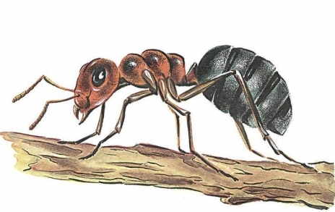 ___________________________________

Напиши три признака, по которым можно определить, что это насекомое.
А)_____________________________________________________________
Б)_____________________________________________________________
В)_____________________________________________________________
- Муравей в своем развитии проходит несколько стадий:
Яйцо личинка … взрослое насекомое.
Выбери, какое из слов пропущено. Обведи номер ответа.
А) куколка
Б) гусеница
В) головастик
- Пронумеруй этапы круговорота воды в правильной последовательности:
__ испарение
__ просачивание и сток
__ образование облаков
__ осадки
- Перед тобой названия шести полезных ископаемых: нефть, мрамор, гранит, торф, каменный уголь, известняк. Раздели их на две группы и заполни приведенную ниже таблицу. Возле каждого знака «?» необходимо записать название одного из полезных ископаемых или общее свойство группы полезных ископаемых. Свойство одной группы уже приведено в схеме.
Полезные ископаемые
Используются в строительстве
Используются в строительствеИспользуется в строительстве
?___________________________________---

_____торф__________ __ известняк ______
? __________________ ? __________________
? __________________ ? __________________

- Благодаря рессорам, машина не дребезжит на ухабах дороги. Такая рессора есть и в нашем организме. Сколько бы ты ни носился во время игры, как бы ни бегал и ни прыгал, твой мозг не испытывает тряски. Он лишь покачивается. Благодаря чему? Запиши ___________________________

- Какое свойство лимона можно определить при помощи каждого из перечисленных чувств. В каждой строке напиши по одному - два слова.
Чувства | Свойства лимона
зрение
вкус
осязание

- Даша проводила опыт с сахаром и водой. Она кидала одинаковые кусочки сахара в воду и следила за его растворением. В таблице представлены результаты её опыта.
Масса воды | Температура воды (в градусах) | Количество кусочков сахару | Время, за которое весь сахар растворился в воде
100 г. | 20 | 2 | 350 с
100 г. | 43 | 2 | 300 с
100 г. | 50 | 2 | 220 с
100 г. | 65 | 2 | 180 с

Какое предположение проверяла Даша в своем опыте? Обведи ответ.
А). Сколько сахара растворяется в воде при разной температуре?
Б). Как зависит время растворения сахара от температуры воды?
В). Как зависит масса растворенного сахара от температуры воды?
Г). Чем выше температура воды, тем больше сахара растворяется в ней.
Дополнительно. Код______________
9*. Реши кроссворд:

1
2
3
4
5
6

1.Самый ходовой товар в Перми Великой.
2.Самая высокая точка Пермского края (…. камень).
3.Заповедник Пермского края.
4.Горючее полезное ископаемое.
5.Кто изображен на гербе Пермского края?
6.Река, на которой стоит город Пермь.
Дополнительно. Код______________
9*. Реши кроссворд:

1
2
3
4
5
6

1.Самый ходовой товар в Перми Великой.
2.Самая высокая точка Пермского края (…. камень).
3.Заповедник Пермского края.
4.Горючее полезное ископаемое.
5.Кто изображен на гербе Пермского края?
6.Река, на которой стоит город Пермь.

